**Методически рекомендации**

**по действиям при поступлении сигналов гражданской обороны**

**«Внимание всем!»**

**с информационным сообщением воздушной тревоге**

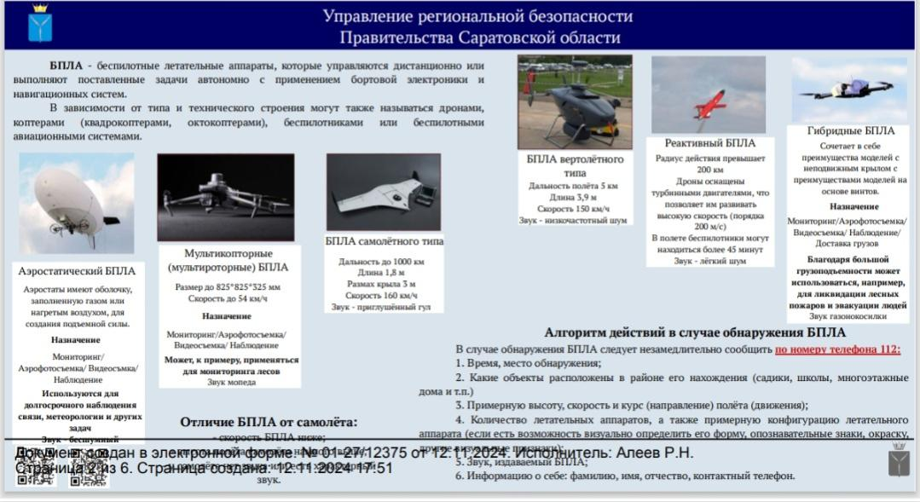

Управление региональной безопасности

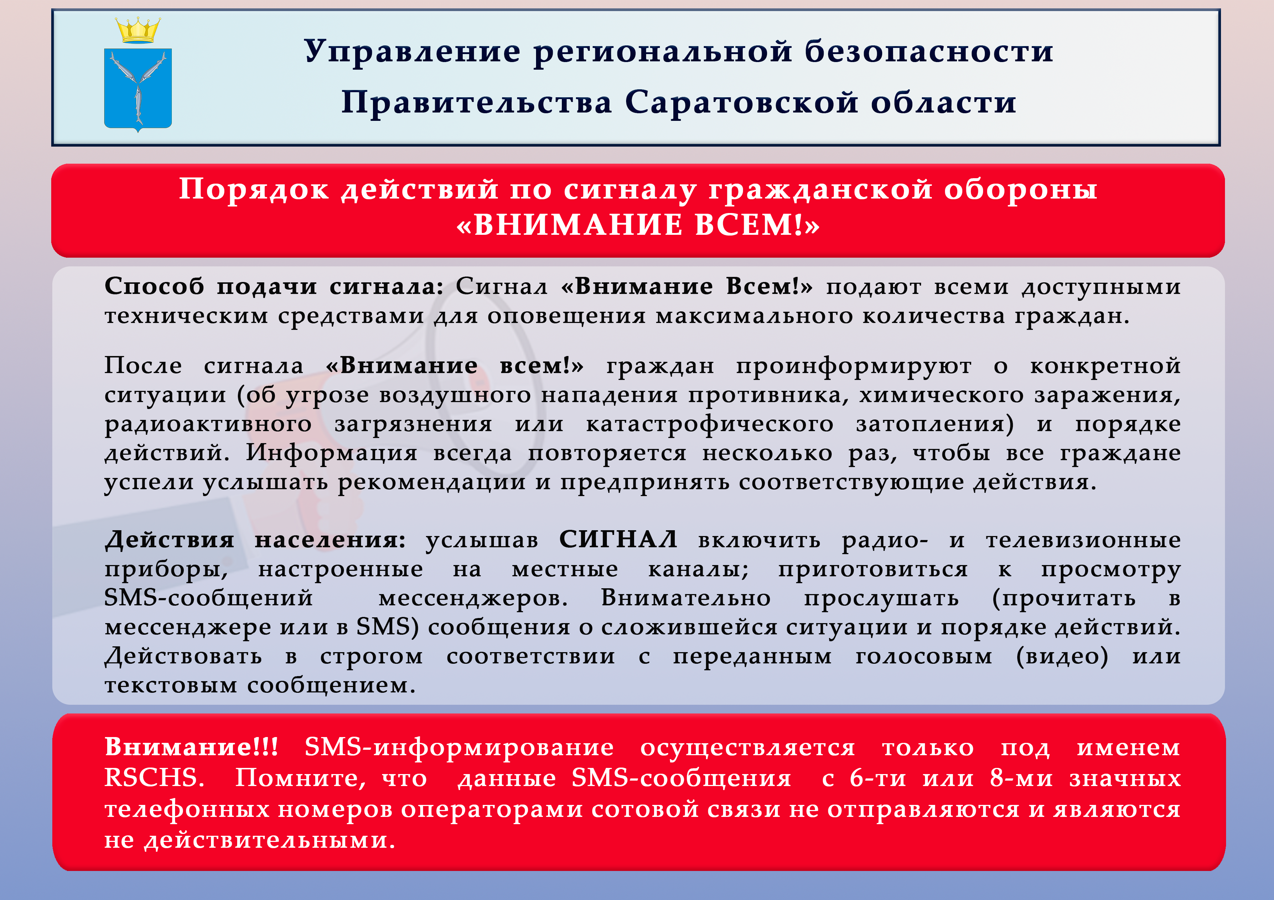

Документ создан в электронной форме. № 01-27/12375 от 12.11.2024. Исполнитель: Алеев Р.Н. Страница 3 из 6. Страница создана: 12.11.2024 17:51

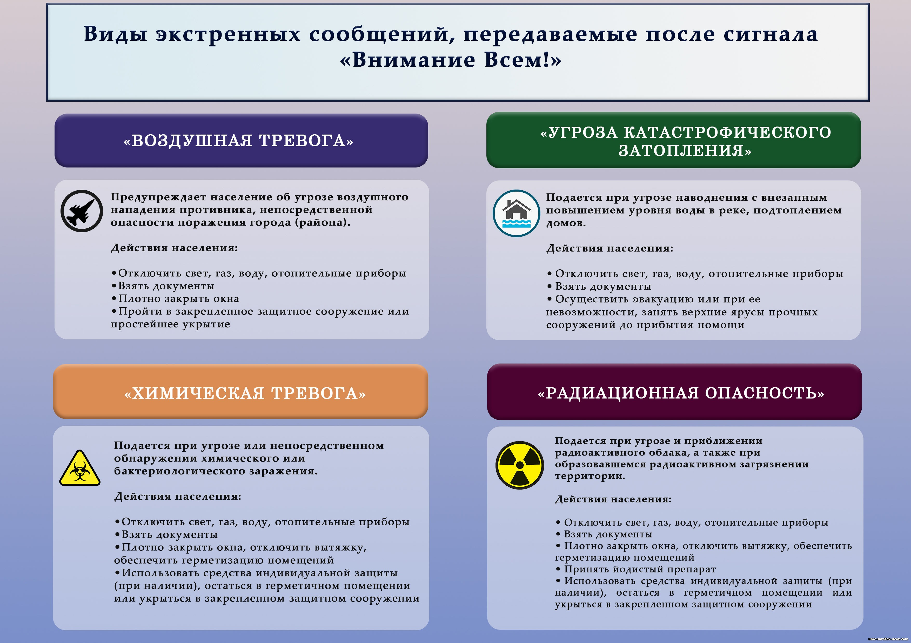

Документ создан в электронной форме. № 01-27/12375 от 12.11.2024. Исполнитель: Алеев Р.Н. Страница 4 из 6. Страница создана: 12.11.2024 17:51



Документ создан в электронной форме. № 01-27/12375 от 12.11.2024. Исполнитель: Алеев Р.Н. Страница 5 из 6. Страница создана: 12.11.2024 17:51

